Практико-ориентированный проект

«Формирование связной речи детей дошкольного возраста с 4 до 7 лет
средствами наглядного моделирования»

Подготовила
Горных Галина Ивановна
воспитатель

Муниципальное бюджетное дошкольное образовательное учреждение
«Детский сад комбинированного вида № 51 «Родничок»»
Малышевского городского округа

р.п. Малышева

Авторы Фамилия, имя, отчество Горных Галина Ивановна
Регион Свердловская область
Населенный пункт, в котором находится ДОУ
р.п. Малышева
Наименование ДОУ Муниципальное бюджетное дошкольное образовательное учреждения «Детский сад комбинированного вида № 51 «Родничок»»
Название проекта Формирование связной речи детей дошкольного возраста с 4 до 7 лет дошкольников средствами наглядного моделирования
Вид проекта Практико-ориентированный
Возраст Дети в возрасте от 4 до 7 лет
Участники Дети, воспитатели, родители, законные
представители
Срок реализации проекта 4 года 2012-2016 учебный год

Краткая аннотация проекта
Целью настоящего проекта создание условий использования инновационных технологий для развития связной речи детей дошкольного возраста.
Данный проект необходим, так как позволит оптимизировать коррекционно-развивающую работу с детьми, повысить его эффективность и продуктивность. Использование метода наглядного моделирования будет способствовать созданию оптимальных условий для развития связной речи о у дошкольников, в результате чего дети приобретут не только речевые умения и навыки, но и способы осуществления коммуникативной и познавательной деятельности, у них повысится уровень произвольной регуляции поведения и обучаемости в целом, что является основными предпосылками формирования учебной деятельности.
В результате реализации данного проекта повысится :
-уровень развития связной речи детей дошкольного возраста;
- уровень развитию основных психических процессов - памяти, внимания, образного мышления;
- сформирован интерес и , мотивации к изучению нового, неизвестного в окружающем мире и образовательному процессу;
-профессиональная компетентность: в ходе организации работы по внедрения наглядного моделирования
- психолого-педагогическая грамотность родителей: они смогут познакомиться с методами и приёмами наглядного моделирования, их ролью в развитии ребенка и обогатить ими практический опыт воспитания детей в семье.
Проект рассчитан на четыре года, так как предполагает осуществление развивающую- коррекционную работу по развитию связной речи детей дошкольного возраста с 4 до 7 лет .
Проект составлен с учётом современных требований ФГОС ДО (приказ Министерства образования и науки РФ №1155 от 17 октября 2013г.), опираясь на прогрессивные идеи развивающего обучения, отражает актуальные проблемы коррекционной педагогики.

Актуальность и проблемы
Одной из главных задач воспитания и обучения детей дошкольного возраста является развитие речи, речевого общения. От качества речи зависит успешность ребенка. Чистая, правильная речь одно из важнейших условий нормального психического развития человека. При помощи речи, общения ребёнок легко и незаметно для себя входит в окружающий его мир, узнаёт много нового, интересного, может выразить свои мысли, желания, требования.
В век развития компьютерных технологий, перед обществом встает одна из самых больших проблем - проблема "живого" общения. Люди разучились говорить о своих чувствах, переживаниях, разучились договариваться и т.д., так как не могут сформулировать свои мысли и передать их в словах. Недостаток общения родителей со своими детьми, игнорирование речевых трудностей лишь увеличивает число дошкольников с недостатками речи. «Раз речь не ясна, она не достигнет своей цели» - говорил когда-то известный философ Аристотель
На сегодняшний день ребёнок – дошкольник, обладающий хорошей речью – явление очень редкое. В речи детей существуют множество проблем:
- недостаточный словарный запас и как следствие, неспособность составить распространенное предложение ;
- бедная диалогическая речь: неспособность грамотно и доступно сформулировать вопрос, построить ответ;
- бедная монологическая речь: неспособность составить сюжетный или описательный рассказ на предложенную тему, пересказать текст.
Неполноценное речевое развитие накладывает отпечаток на формирование не речевых психических процессов: наблюдается недостаточное устойчивое внимание, снижается вербальная память, страдает продуктивность запоминания. Дети моей группы - не исключение, уровень развития их речи также требует большого внимания (низкий уровень развития связной речи отмечается у 85% детей 3 летнего возраста).
Формирование связной речи у дошкольников является важной и трудно решаемой задачей.
В современных психологических и методологических исследованиях отмечается, что умения и навыки связной речи при спонтанном их развитии не достигают того уровня, который необходим для полноценного обучения ребенка в школе. Этим умениям и навыкам нужно обучать специально. Однако пути такого обучения недостаточно ясны, так как научно обоснованная теория развития речи, по оценке Т.А. Ладыженской, только начинает формироваться, в ней еще недостаточно разработаны основополагающие категории и понятия, такие как разделы работы по развитию связной речи, содержание, средства обучения, критерии оценки уровня развития этого вида коммуникации
ФГОС ДО предъявляет высокие требования к выбору методов обучения, выдвигая в ряде основных принципов «полноценное проживание ребёнком всех этапов детства, обогащение (амплификация) детского развития, формирование познавательных интересов и познавательных действий в различных видах деятельности, возрастную адекватность дошкольного образования (соответствие условий, требований и методов возрасту и особенностям развития)». Таким образом, ФГОС реализует современные прогрессивные идеи «развивающего обучения», направленного на личность в целом.
Очевидно, что только целостный комплексный личностный подход к развитию связной речи у дошкольников поможет повысить эффективность и оптимизировать педагогический процесс.
Анализируя современную методическую литературу по дошкольной педагогике и логопедии можно выделить личностно ориентированные методы, основанные на психолого-педагогических механизмах развития.
Именно наглядное моделирование представляет собой сочетание практического и наглядного методов обучения и соответственно отражает наглядно-образный тип мышления дошкольника
Как приём наглядное моделирование часто встречается и в специальной методической литературе по логопедии. В.М.Акименко использует наглядные модели для формирования артикуляционных укладов.Т.А.Ткаченко использует наглядные модели для формирования фонетико-фонематических процессов, а также в обучении детей описательным рассказам. В.К.Воробьёва в своей книге «Развитие связной речи у детей с системным недоразвитием речи» предлагает наглядное моделирование, как основной приём развития связной речи у данной категории детей. В.П.Глухов использует готовые наглядные модели при обучении детей рассказыванию. Н.Е.Ильякова , Т.Ю.Бардышева и Е.Н.Моносова работают над формированием лексико-грамматических конструкций у детей с ОНР с помощью наглядных моделей на уровне фразовой речи. Для формирования грамматического строя давно применяют наглядные графические модели предлогов. Широко известно применение наглядного моделирования в обучении звуковому и слоговому анализу в педагогических методиках Д.Б.Эльконина , Л.Е.Журовой и в их современной интерпретации у Р.Н.Бунеева, Е.В.Бунеевой, Т.Р.Кисловой «Школа 2100», чем активно пользуются логопеды-практики в рамках традиционной методики Г.А.Каше. Применение мнемотаблиц и пиктограмм у разных авторов тоже есть не что иное, как наглядное моделирование.
Такое внимание со стороны педагогической общественности наглядное моделирование приобрело благодаря своей эффективности и результативности, которая основана на социокультурных механизмах психического развития. В основе метода лежат фундаментальные идеи отечественной психологии, выдвинутые Л.С.Выготским, разработанные А.В.Запорожцем и Л.А.Венгером.
Л.А.Венгер предположил и доказал, что «той (второй после использования сенсорных эталонов с 3-5-ти лет) формой опосредствования, которой овладевают дошкольники и которая может рассматриваться в качестве основы общих умственных способностей, является наглядное моделирование. Сформировавшись, оно выступает как одна из общих интеллектуальных способностей, которая обнаруживается при решении широкого круга задач».
В результате длительного формирующего эксперимента Л.А.Венгер выделил несколько линий, по которым идёт процесс овладения наглядным моделированием в дошкольном детстве и показал, что «целенаправленное формирование интериоризированных (внутренних) форм наглядного моделирования и его включение в решение собственно интеллектуальных задач весьма успешно осуществлялось в старшей и подготовительной к школе группах детского сада, т. е. на 6-м и 7-м годах жизни».
В заключении важно отметить, что, по словам Л.А.Венгера, «результаты экспериментального обучения привели к высокой успешности выполнения детьми заданий заключительного обследования, направленных на выявление темпа и качества усвоения нового материала и уровня овладения элементами учебной деятельности, т. е. к повышению обучаемости детей».
Но, несмотря на то, что доказана эффективность использования наглядного моделирования, в настоящее время она применяется достаточно несистематично и непоследовательно. Поэтому о необходимости усиления специальной систематической работы и об изменении технологии по развитию у детей связной монологической речи свидетельствуют данные изучения состояния связной речи учащихся младших классов школы. К началу школьного обучения уровень развития связной монологической речи у них значительно отстает от нормы. Она у младших школьников долгое время остается несовершенной: отмечаются затруднения в программировании высказываний, в отборе материала, лексико-грамматическом структурировании высказываний, нарушения связности и последовательности изложения (В.К. Воробьева, Л.Ф. Спирова, Г.В. Бабина и др.). Это создает детям дополнительные трудности в процессе обучения.
Из приведённых данных становится очевидным, что наглядное моделирование является современным продуктивным и актуальным методом развивающего обучения и может использоваться для развития и коррекции речи.
Наглядное моделирование ярко отражает положение, что обучение- это способ совместной деятельности педагога и детей, направленный на освоение детьми знаний, навыков и умений, на формирование умственных способностей, воспитание чувств, поведения и личностных качеств
Именно поэтому актуально становится разработка проекта: использование инновационных образовательных технологий - наглядное моделирование, как средство повышения качества развития связной речи детей дошкольного возраста.

Цель проекта: создание условий для эффективного использования инновационных технологий- наглядного моделирования для развития связной речи детей дошкольного возраста.
Объектом исследования является процесс развития связной речи детей.
Предмет исследования - выявление влияния инновационных технологий – наглядного моделирования, на эффективность развития связной речи детей дошкольного возраста.
Гипотеза
-Активное использование мнемотехники на занятиях по обучению рассказыванию, пересказу заметно облегчит детям овладение связной речью, сделает рассказы связными, последовательными; а также будет способствовать развитию познавательных процессов: внимание, память, воображение долговременной памяти
-Развитие связной речи у детей дошкольного возраста с 4 до 7 лет будет эффективным, если разработаны показатели и уровни развития связной речи детей старшего дошкольного возраста, как критерии определения эффективности коррекционной работы.

В соответствии с целью и гипотезой определены задачи исследования:

Для достижения цели и проверки гипотезы были поставлены следующие задачи:
-повысить профессиональную компетентность и мотивационную готовность к освоению и внедрению инновационных технологий для развития связной речи детей дошкольного возраста;
-апробировать в образовательной деятельности по развитию речи инновационные технологии: мнемотехнология- наглядное моджелирование, и доказать ее эффективность:
-внедрить и апробировать инновационные формы работы с семьей, как фактора позитивного развития ребенка на основе целевого проекта по взаимодействию и сотрудничеству с родителями.
- разработать критерии (и показатели к ним) для анализа результативности работы по инновационных технологий в образовательной деятельности детей. Оценить эффективность предложенной системы работы на основе результативности развития связной речи детей в период апробации; определить перспективы развития системы работы педагога;
- определить место наглядного моделирования в образовательном процессе;
- пополнить и обновить предметно-развивающую среду в группе.
Задачи проекта
1. Знакомство детей с методом наглядного моделирования.
2.Развитие связной речи через составление описательных, повествовательных и творческих рассказов, пересказа с помощью моделирования.
3. Развитие познавательных процессов: внимание, мышление, воображение; памяти.
4. Развитие и поддержка интереса к проекту у детей, педагогов и родителей.

Наметила предполагаемый результат:
1.Положительная динамика речевого развития речи детей дошкольного возраста.
2.Практический комплекс методического материала для внедрения в образовательный процесс инновационных технологий:
-внедрение в практику работы серии конспектов непосредственной образовательной деятельности по развитию речи с использованием мнемотехники и схем;
- создание картотеки дидактических игр, пословиц, поговорок, стихов, загадок, сказок мнеквадратов, мнемотаблиц,мнемодорожек, схем к ним;
- включение проблемных задач по внедрению инновационных технологий в Рабочую программу (в образовательную область «Речевое развитие»);
- перспективный план по развитию связной речи с использованием наглядного моделирования с 4 до 7 лет;
- Методическая разработка План-программа «Учим красиво говорить детей дошкольного возраста с 4 до 7 лет средствами наглядного моделирования »;
- разработка дидактического материала для работы с детьми по развитию связной речи по следующим направлениям: составление описательного рассказа (об игрушках, посуде, одежде, овощах и фруктах, птицах, животных, насекомых, времени года), описательного рассказа по картине, по серии картинок, пересказ рассказов и сказок;
- систематизация пальчиковых игр по лексическим темам, серия музыкальных пальчиковых игр и презентаций;
- систематизация дидактических игр, способствующих развитию компонентов связной речи по целям и задачам.
3.Активная педагогическая позиция родителей в вопросах воспитания и в практическом взаимодействии. Повышение компетентности в вопросе развития речи у дошкольников.

Методы работы.
Словесный метод - рассказ, беседы воспитателя чтение художественных произведений, составление описательных рассказов.
Наглядный метод: показ и рассматривание сюжетных картин, иллюстраций из сказок, рассказов, стихов.
Практический. Составление мнемоквадратов, мнемодорожек, мнемосзем,
мнемотаблиц. Для обогащения словаря, закрепления навыков связной речи, закреплениея умений и знаний используются дидактические игры, игры-инсценировки, хороводные игры и др.
Все мероприятия проводимся игровой мотивации. Детям задаются
вопросы,выслушиваются ответы детей. Если возникает затруднение с ответом, то задаются наводящие вопросы, подбираются символы, зарисовываются в таблицу. Вопросы активизируют восприятие, память, мышление, речь детей, обеспечивают осмысление и усвоение материала. Если дети не могут найти правильный символ, вопросами подводятся к правильному ответу или выводу. Ответы детей могут быть краткими или полными, в зависимости от характера вопроса.

Методология.
При экспериментальном обследовании дошкольников (П.Я. Гальперин, А.В. Запорожец, С.Н. Карпова, Д.Б. Эльконин) выяснилось, что многие знания, которые ребёнок не может усвоить на основе словесного объяснения взрослого или в процессе организованных взрослым действий с предметами, он легко усваивает, если эти знания дают ему в виде действий с моделями, отражающими существенные черты изучаемых явлений.
В своей работе опиралась на работы Т. В. Большовой (обучение по сказкам), Т.В. Воробьевой, (сенсорно-графические схемы) В. П. Глухова, (блоки-квадраты) Л. Н. Ефименковой (схемы составления рассказа), Т. А. Ткаченко (предметно - схематические модели ).

На основании анализа научной литературы, ФГОС выделила следующие подходы в работе с технологией мнемотехника:
- Системный – технология мнемотехника используется в системе обучения и воспитания.
- Личностный – с учетом возможностей и потребностей каждого ребенка.
- Деятельностный – развитие ребенка происходит в деятельности, он читает предложенные воспитателем схемы, таблицы и составляет свои.
- Диалогический – процесс обучения происходит в форме диалога.
- Культурологический – ребенок расширяет словарный запас, развивает связную речь, учится грамматически правильно говорить;
  - Информационный – ребенок через схемы и таблицы воспринимает,перерабатывает и воспроизводит информацию об окружающем мире;

Проект опирается на обще дидактические принципы:

Принцип развивающего образования, в соответствии с которым главной целью является развитие ребенка;
Принцип научной обоснованности и практической применимости - содержание работы соответствует основным положениям возрастной психологии и дошкольной педагогики, и имеет возможность реализации в массовой практике дошкольного образования.
Принцип интеграции: интеграция на уровне содержания и задач психолого-педагогической работы; интеграция по средствам организации и оптимизации образовательного процесса; интеграция детской деятельности.
Принцип обогащения мотивации речевой деятельности. От мотива, как важнейшего компонента в структуре речевой деятельности, зависит качество речи и в конечном итоге мера успешности обучения.
Принцип демократизации дошкольного образования, равенство в отношениях педагога с ребенком, партнерство в системе взаимоотношений «Взрослый - ребенок».
Принцип взаимодействия всех участников образовательной среды: воспитатели и родители, по формированию связной речи у детей дошкольного возраста, учитель-логопед (фонетико-фонетическая сторона речи)
Этапы проекта
Реализация проекта рассчитана на 4 года будет проходить в три этапа:
1. Предварительный этап с 01.09.2012 г. по 31.05.2013 г.
2. Практический этап с 01.09.2012 г. по 15.05.2016г.
3. Обобщающий этап с 16.05.2016 г. по 31.05.2016 г.

Этапы реализации проекта «Формирование связной речи детей дошкольного возраста с 4 до 7 лет дошкольников средствами наглядного моделирования»

Этап  Система  мероприятий | 1 этап – подготовительный, планово-прогностический (10.09.2012-31.05. 2013)  Задачи:  -Подбор и изучение методической литературы,  -первичная диагностика уровня речевого( детей 3 лет),  -познакомить детей с основными принципами кодирования;  - анкетирование родителей «Речевое развитие ребёнка».  -разработать методику исследования для отслеживания эффективности работы с детьми по формированию связной речи. Определить критерии эффективности развития связной речи. | 2 этап – основной  (10.09.12.2013-15.05.2016)  Задачи:  -Работа с мнемотаблицами;  -работа по развитию речи;  -обучение детей правильному звукопроизношению;  - обучение детей грамматическому строю речи;  -проведение просветительской работы с родителями;  -мониторинг речевого развития детей на каждом возрастном этапе.  - пополнение и обновление предметно-развивающей среды( Уголок сенсорики, ….  - пополнение и разработка мнемотаблиц;  -оформление мнемотаблиц по следующим напрвалениям: сказки, стихи, скороговорки, чистоговорки,  - оформить подборку сюжетных картин для составления описательного, творческого рассказа;  - оформить подборку пейзажных картин для составления описательного рассказа | 3 этап - итоговый  (16.05.2016-31.05.2016).  Задачи:  -Контрольная диагностика уровня речевого развития детей;  -контрольное анкетирование родителей «Удовлетворённость развитием речи и навыками общения ребёнка»;  -обобщение и анализ результатов диагностик;  -анализ и обобщение опыта реализации проекта;  - разработка программы «Учим красиво говорить средствами наглядного моделирования»  -подготовить методический и практический наглядный материал в рамках обмена опытом.
Работа с детьми | 1. Первичная диагностика уровня речевого развития детей младшего дошкольного возраста.  2. Составление альбома знаков – символов кодирования.  3. Составление простых предложений с использованием мнемодорожек, картинных планов, карточек-символов,мнемотаблиц.( вторая половина года)  4. Пересказ несложных сказок с использованием мнемотаблицы или мнемодорожек.( вторая половина года)  5. Обогащение словарного запаса, формирование грамматического строя, | 1. Пересказ русских народных сказок с использованием готовых мнемотаблиц.  2. Заучивание стихотворений с помощью мнемотаблиц.  3. Составление повествовательных и описательных рассказов с помощью мнемотаблиц.  4. Самостоятельное составление мнемотаблиц.  5. Обогащение и расширение словарного запаса детей с помощью мнемотаблиц (многозначные слова, однокоренные, родственные).  6.Работа по ЗКР.  7. Работа по формированию грамматического строя речи  8. Работа по обучению грамоте  7. Мониторинг. | 1. Контрольная диагностика уровня речевого развития детей.  2. Индивидуальная работа с детьми.
Работа с родителями | 1. Анкетирование родителей «Учим детей правильно, говорить»  2. Родительское собрание «Речевое развитие детей 3 – 4 лет».  3. Консультации для родителей:  «Развитие речи дошкольников в играх».  «Влияние речевых нарушений на школьное обучение, на формирование личности ребёнка» | 1. Родительские собрания «ребенок и книга», «Особенности и проблемы речевого развития у детей старшего возраста».  2. Консультации для родителей:  «Игровой массаж предметами», «Играем с пальчиками»,  «Учим стихи вместе с детьми»,  «Положи твоё сердце у чтения»,  «Развитие личности ребёнка в общении», «Закономерности развития речи детей дошкольного возраста», «Взаимосвязь развития мелкой моторики и развития речи у детей»,  «Учимся составлению описательных рассказов с помощью мнемотаблицы».  3.Мастер-класс «Использование мнемотехники для развитая речи»  4.Памятки: «Ваш ребенок левша», «Здоровьесбережение», «Пальчиковая гимнастика», «Массаж пальцев рук», «Говорю с ребенком на языке игры».  5.Конкурсы «Моя первая книжка», «Мнемокнижка» | 1. Родительское собрание «Что должен знать ребёнок 6 -7 лет».  2. Контрольное анкетирование родителей «Учим детей правильно, говорить»

Механизм реализации проекта:
- Перспективный план развития связной речи средствами наглядного моделирования в средней группе
- Перспективный план развития связной речи средствами наглядного моделирования в старшей группе
- Перспективный план развития связной речи средствами наглядного моделирования в подготовительной группе
-Перспективный план по формированию лексико-грамматического строя речи ( с 4 до 7 лет)
- План работы с родителями.

Ожидаемые результаты проекта:

Родители:
- Активная педагогическая позиция родителей в вопросах воспитания и в практическом взаимодействии. Повышение компетентности в вопросе развития речи у дошкольников.

По результатам анкетирования родителей на тему: «Учим детей правильно, говорить» выявлен уровень осведомленности о развитии речи детей, и он составил 80%, рост составил на 60%.

Дети:
1.Повышение самостоятельности детей при работе над речевым высказыванием
2.Составление различных типов рассказов, пересказа литературных произведений и сказок при помощи наглядного моделирования.
3.Улучшение показателей связности, последовательности, информативности наряду с выраженными положительными сдвигами в лексико- грамматическом оформлении рассказов (усложнение структуры предложений).
4.Расширение знаний о характерных особенностях предметов и явлений окружающего мира;
5.Развитие познавательных процессов (различных видов памяти, внимания, мышления, восприятие).

Оценка результатов
Оценка эффективности проекта будет проводиться по двум направлениям: дети, родители и осуществляться посредством:
- повторного анкетирования родителей;
- промежуточной (каждый год) и итоговой диагностики уровня развития связной речи

Для определения эффективности использования наглядного моделирования на развитие связной речи используется диагностика, в основу которой положена методика выявления особенностей развития связной речи у дошкольников Н.Г.Смольниковой, Е.Н. Смирновой. Учитывается три показателя развития связной речи:
- умение составлять описательный рассказ;
- умение детей составлять повествовательный рассказа по сюжетной картинке;
- умения пересказывать литературный текст, сказку.

Определены критерии оценки к каждому из показателей
- Умение составлять описательный рассказ
Критерии оценки: последовательно и точно составлять описательный рассказ об игрушке, соблюдать структуру описания.
Низкий уровень: составляет с помощью повторных наводящих вопросов, указаний на детали предмета. Описание не отображает многих существенных свойств и признаков предметов.
Средний уровень: описания достаточно информативны и отмечается логичная завершённость. Выделяются основные признаки, имеются единичные нарушения логической последовательности в описании признаков, грамматически правильно подбирают слова, характеризующие особенности предметов.
Высокий уровень: отображены все основные признаки предметов, даны указания на их назначения. Соблюдается определённая логическая последовательность в описании признаков предметов, правильно подобраны слова, характеризующие их особенности. Описательные рассказы отличаются самостоятельностью в определении содержания и логики
Умение составлять описательный рассказ проверялось в дидактической игре «Магазин», где каждый ребёнок должен был «купить» себе игрушку, самостоятельно описать внешний вид, характерные особенности, но не называть её. Воспитатель в роли Буратино должен отгадать, о какой игрушке рассказывал ребёнок. Далее в игру вводилась мнемотаблица и рассказ составлялся по следующему плану: какого цвета игрушка, какой формы, из чего сделана, какие детали характерны для неё, как с ней можно играть, необходимо также было высказать своё отношение.

- Умение детей составлять повествовательный рассказа по сюжетной картинке.
Критерии оценки: формулировать основную мысль картины, устанавливать все существующие связи, последовательно и понятно составлять повествовательный рассказ по картине.
Низкий уровень: нарушена структура рассказа, дети требуют помощи взрослого. Бедная речь, дети перечисляли тех, кто нарисован на картинке. Затруднялись в построении простых предложений.
Средний уровень: затрудняются в формулировке основной мысли, все существенные связи устанавливаются частично с помощью воспитателя. Нарушена структурная часть рассказа. Правильно строят простые предложения. Описывают внешний изображенных персонажей картинны.
Высокий уровень: при составлении рассказа по картинке дети следовали структуре: видна обрисовка действующих лиц, времени, места действия, причина события, развития события, развязка.
Для выявления умения рассматривать и составлять повествовательный рассказ предлагается сюжетная картинка «Дети кормят курицу и цыплят».
Вопросы:
Кто изображён на картине? Где дети кормят курицу с цыплятами?
Тепло или холодно во дворе? Как вы догадались?
План рассказа.
Вначале расскажите, какой корм приготовили дети курице с цыплятами.
Расскажите, как ведут себя цыплята и курица.
Закончите рассказ о том, куда пойдёт курица с цыплятами.

- Умение пересказывать.
Критерии оценки: Выявить понимание темы, уметь выделять основные структурные части сказки, выявит понимание нарушения целостности структуры текста при отсутствии (начала, середины или конца), пересказать правильно сказку.
Низкий уровень: передается только схемы «костяк» сюжета. Сложные предложения отсутствуют. Присутствуют нарушения изложения структурных частей сказки: отсутствие одной из структурной части, полностью не раскрывается суть каждой структурной части. Не замечается отсутствие структурной части сказки.
Средний уровень: Пересказывают сказку самостоятельно, при небольшой помощи воспитателя. В пересказе присутствуют простые предложения. В речи встречаются слова «паразиты» («ну, как-там», «это самое», «как его»…). Не замечают отсутствие концовки, но после дополнительных вопросов завершают сказку самостоятельно.
Высокий уровень: Поддерживается логика знакомого текста. Замечают отсутствие структурной части сказки и логически её завершают. Устанавливают все существующие связи. Правильно строят предложения, использует сложные предложения. Повествование доводят до конца, а затем делают вывод, анализируют.

Для выявления умения пересказывать берется незнакомая сказка, например, немецкая сказка Братьев Гримм «Боб, соломинка и уголёк».

Сравнительный анализ результатов сформированности связной речи

Результаты диагностики показали стабильное повышение уровня сформированности связной речи.

Вывод:
Использование наглядного моделирования в процессе обучения дошкольников разнообразным знаниям и умениям имеет огромное значение для их умственного и речевого развития, облегчает процесс освоения связной речи. Мнемотехника служит своеобразным наглядным планом для создания монологов, поэтому они успешно могут использоваться в практике.
Использование приемов мнемотехники в образовательном процессе позволило оказать комплексное воздействие на развитие каждого воспитанника в независимости от их индивидуальных особенностей. Работая по данной системе, дети учатся:
− добывать информацию, проводить исследование, делать сравнения, составлять четкий внутренний план умственных действий, речевого высказывания;
− формулировать и высказывать суждения, делать умозаключения;
− применение приемов мнемотехники оказало положительное влияние на развитие познавательных процессов: памяти, мышления, внимания.
Следовательно, можно сделать вывод, что, анализируя новый материал и графически его обозначая, ребенок (под руководством взрослых) учится самостоятельности, усидчивости, зрительно воспринимает план своих действий, повышается чувство заинтересованности и ответственности, появляется удовлетворенность результатами своего труда, совершенствуются такие психические процессы, как память, внимание, мышление, что положительно сказывается на результативности работы по развитию связной монологической речи.
Таким образом, использование мнемотехники расширяет представления детей об окружающем мире, развивает психические процессы, формирует связную речь, обогащает активный словарь, закрепляет навыки словообразования, формирует и совершенствует умения детей использовать в их речи различные конструкции предложений, описывать предметы, составлять рассказы, что в дальнейшем способствует более эффективному обучению в школе.
Тем самым можно утверждать, что использование наглядного моделирования – мнеомтехнологии, способствует эффективному развитию связной речи детей дошкольного возраста.
Кроме этого, результаты сравнительной характеристики, позволяют нас убедиться в плодотворности и положительной результативности проведенной практической работы.

Практическая значимость результатов

Проект служит целям обновления содержания образования в ДОУ в соответствии с требованиями ФГОС, направлен на оптимизацию развивающей коррекционной работы в группе по развитию связной речи, способствует подготовке дошкольников к успешному обучению в школе.
Разработанная система использования наглядного моделирования может использоваться в системе планирования, как в непосредственной образовательной деятельности, так и совместной деятельности с детьми в ходе режимных моментов, начиная со средней группы детского сада в общеразвивающей, комбинированной и компенсирующей направленности.

Список литературы:

- Арушанова А.Г. Речь и речевое общение: Книга для воспитателей детского сада. М.: Мозайка-Синтез, 1999
- Большова, Т.В. Учимся по сказке. Развитие мышления дошкольников с помощью мнемотехники Т.В. Большова / Спб.,2005 — 71с.
- Воробьева В.К. Методика развития связной речи у детей с системным недоразвитием речи /Воробьева В.К. – М., 2005 — 114с.
- Выгодский Л.С. Мышление и речь. 5-е издание, исправленное. Издательство «Лабиринт», М. 1999 С. 352
- Глухов В.П. Формирование связной речи детей дошкольного возраста с общим речевым недоразвитием // Глухов В.П. Дощкольное воспитание 2004г. № 6, с.6
- Давьщова Т.Г. Ввозная В.М. Использование опорных схем в работе с детьми // Давьщова Т.Г. Ввозная В.М. Справочник старшего воспитателя дошкольного учреждения № 1, 2008, с.16
- Ефименкова Л.Н. Формирование речи у дошкольников / Ефименкова Л.Н. – М., 1985 — с.92
- Коррекционно-педагогическая работа в дошкольных учреждениях для детей с нарушениями речи / Под ред. Ю.Ф. Гаркуши. – М., 2007 — с.18
- Кудрова Т.И. Моделирование в обучении грамоте дошкольников с недоразвитием речи // Кудрова Т.И. Логопед в детском саду 2007 № 4 с. 51-54.
- Малетина, Н. «Моделирование в описательной речи детей с ОНР», 2004.
- Омельченко Л.В. Использование приёмов мнемотехники в развитии связной речи / Омельченко Л.В. Логопед. 2008. №4. - с.102 -115.
- Полянская, Т. Б. «Использование метода мнемотехники в обучении рассказыванию детей дошкольного возраста», 2009.

- Смышляева Т.Н. Корчуганова Е.Ю. Использование метода наглядного моделирования в коррекции общего недоразвития речи дошкольников // Логопед. – 2005. – № 1. – С.7-12.
- Ткаченко Т.А. Использование схем в составлении описательных рассказов / Ткаченко Т.А. Дошкольное воспитание.1990. №10 — с. 16-21.
- Чохонелидзе, Н. «Учим стихи по картинкам», 2006.
- Широких Т.Д. Учим стихи – развиваем память / Ребёнок в детском саду. 2004. N2. С.59-62.
- www.boltun-spb.ru.
- http://pandia.ru/text
- http://doshvozrast.ru
- http://doshvozrast.ru/metodich
- /konsultac26.htm

Приложение 1

Сказка Соломинка, уголь и боб - Братья Гримм

Жила-была одна старушка. Пошла старушка на огород, собрала целое блюдо бобов и решила их сварить.
Растопила она печь и подбросила в топку пучок соломы. А потом стала сыпать в горшок бобы.
Когда сыпала она бобы в горшок, один боб взял да и упал на пол.
Упал и лежит рядом с соломинкой.
И сюда же, на пол, выскочил из печки раскалённый уголёк.
Вот соломинка и говорит:
- Милые друзья, откуда вы здесь?
- Я, - отвечает уголёк, - из печки. Если бы, я оттуда не выскочил, пропал бы: пришлось бы мне сгореть и превратиться золой.
А боб говорит:
- И мне посчастливилось, что я сюда упал. А то пришлось бы мне, как и другим моим приятелям-бобам, в кашу развариться.
А соломинка говорит:
- И я рада, что в печку не попала, а здесь лежу.
- Ну, а что же мы теперь делать будем? - спрашивает уголёк.
- Я думаю, - сказал боб, - вот что. Пойдёмте-ка путешествовать.
- Пойдём, пойдём! - сказали уголёк и соломинка.
И пошли они вместе - боб, соломинка и уголёк - путешествовать. Долго шли и пришли к ручейку.
Ручеёк маленький, узенький, а перебраться через него трудно - мостика нет. Как тут быть?
Подумала соломинка и говорит:
- Мы вот что сделаем: я перекинусь с бережка на бережок, а вы по мне переправитесь, как по мосту.
Так они и сделали. Перекинулась соломинка с берега на берег, и первым побежал по ней уголёк. Бежит, как по мосту. Добежал до середины, слышит - плещет внизу вода. Стало ему страшно стало, и он остановился.
А пока он стоял, соломинка от него загорелась, распалась на две части и полетела в ручей. Уголёк тоже упал в воду, зашипел:
“Тону, спасите!” - и пошёл ко дну.
А боб осторожней был - он на берегу остался. Остался на берегу и давай смеяться над угольком и соломинкой.
Смеялся он, смеялся да и лопнул от смеха.
Плохо бы ему пришлось, но, на его счастье, сидел на берегу бродячий портной. Достал портной нитки и сшил обе половинки боба.
А так как у портного белых ниток с собой не было, зашил он боб чёрной ниткой. С тех пор у всех бобов чёрный шов посредине.

Приложение 2
Загадки в мнемотаблицах
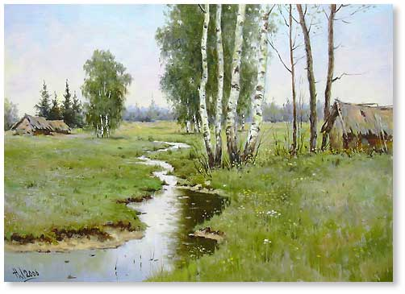  Ручейки |   бегут быстрее, |   Светит солнышко теплее.
  Воробей | 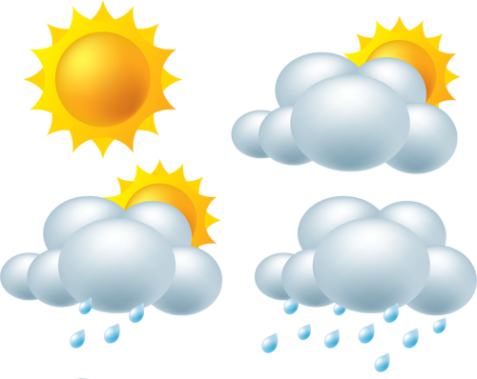  погоде |   рад.
Заглянул к нам   |   месяц… | 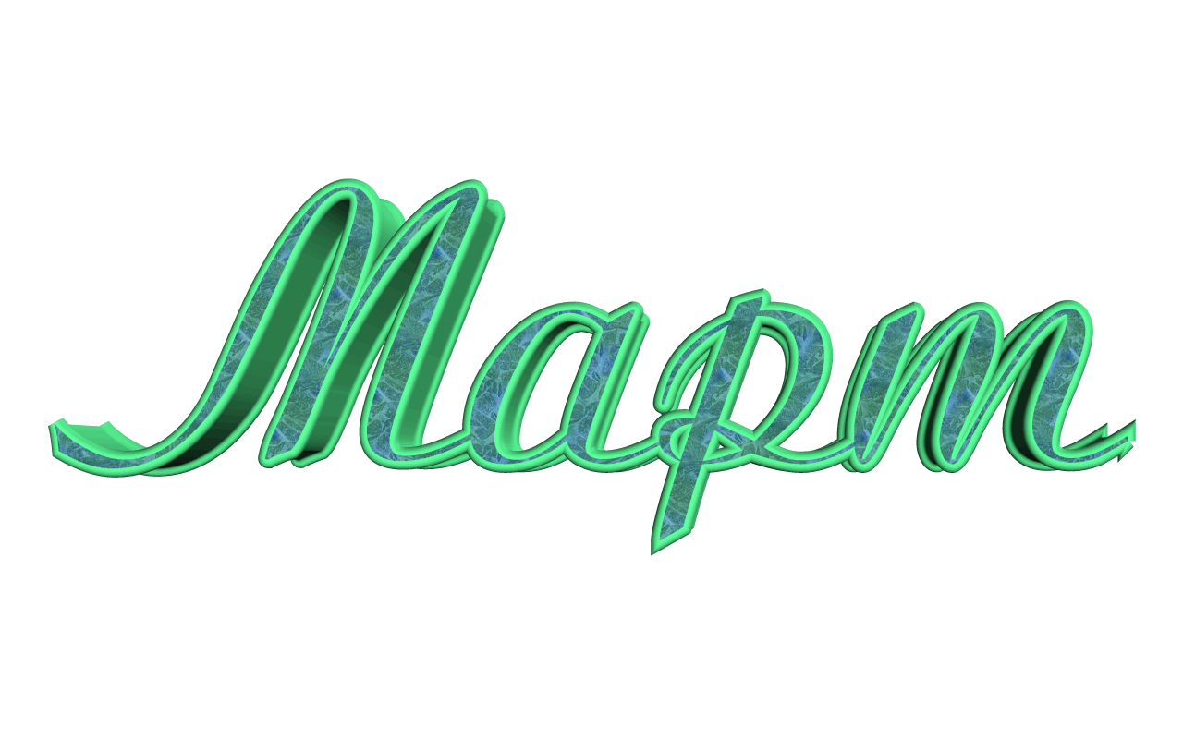

 |  | 
 |    | 
В белый цвет оделся сад. Гром грохочет. Угадай,
Пчёлы первые летят. Что за месяц это?... (Май)

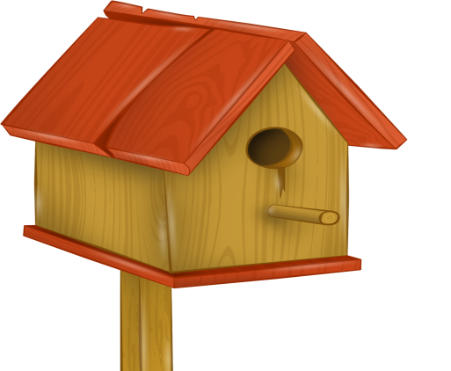 | 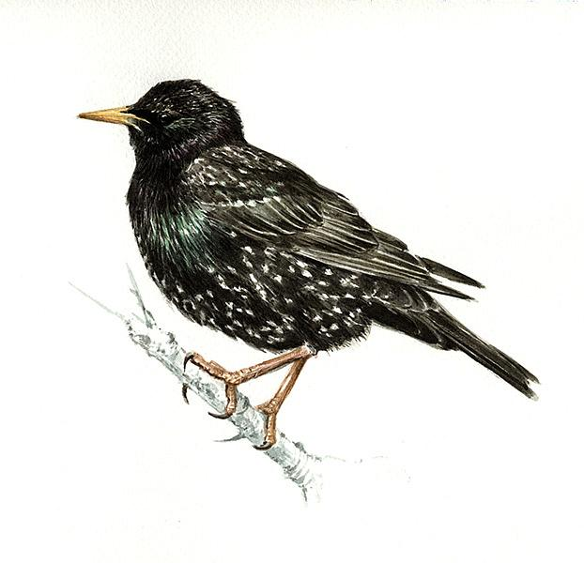 | 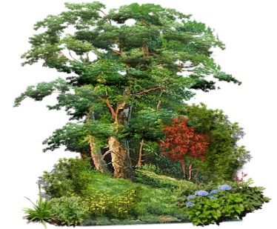 | 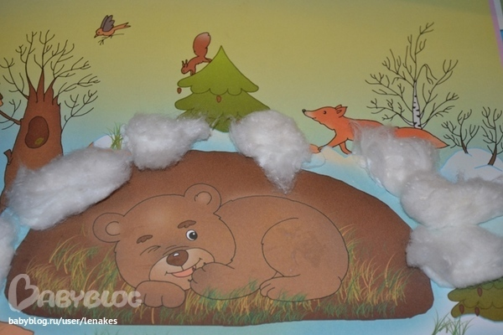
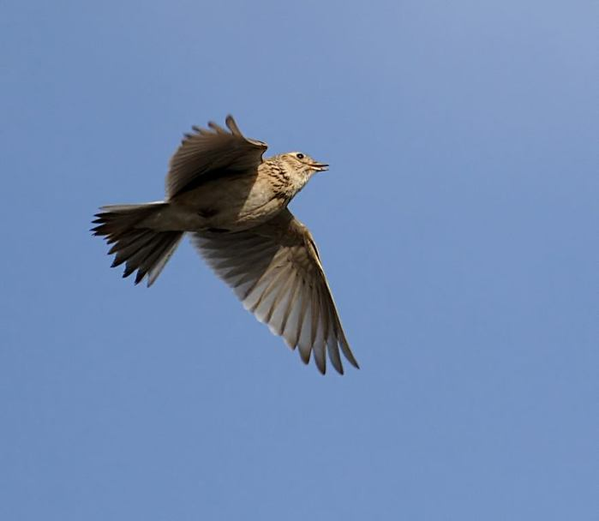 |  |  | 
В домик свой скворец вернулся, В небе – жаворонка трель.
А в лесу медведь проснулся. Кто же к нам пришёл?... (Апрель)
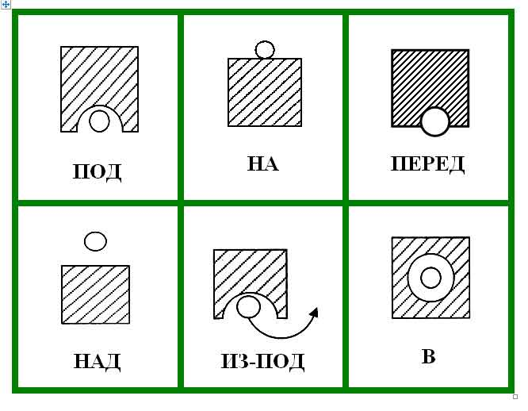   |  |  |  | 

Под березой, иль под елкой ходит кто-то весь в иголках.


(Ежик)
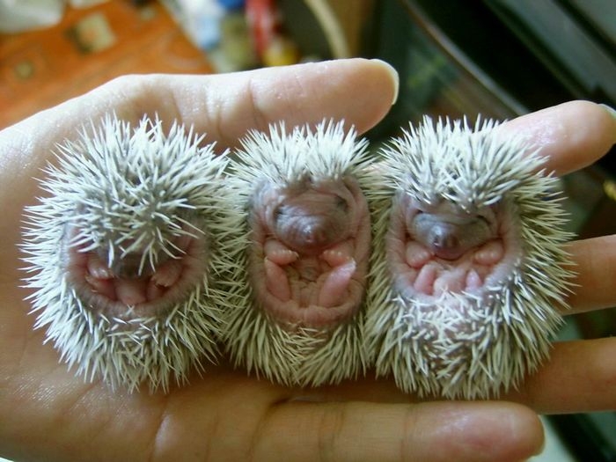 |    | 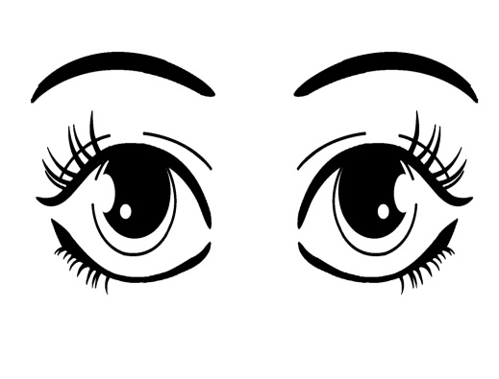 | 

Маленькие зверьки серенькие шубки черненькие глазки остреньките зубки



Мышки

 |    | 
В ясный день в углу стою, в дождливый день гулять хожу

 (Зонт)
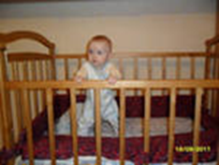 |  | 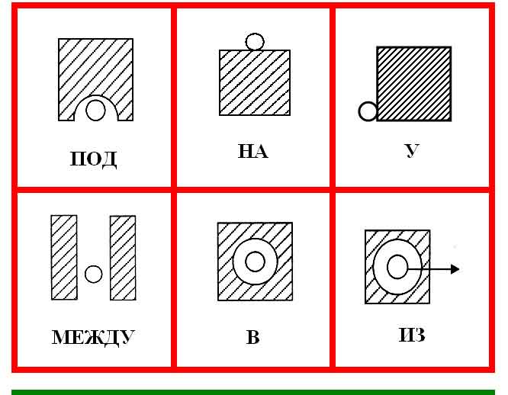   |  | 

Встала шапка из травы, нет под шапкой головы



(Гриб)
 |  | 
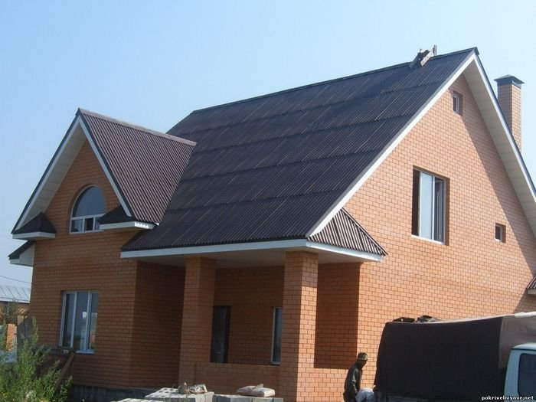 |  | 


Мухи белые летели.
И на крышу мухи сели.
(Снег)

 |    |  |  | 

Под крышей - четыре ножки, а на крыше - суп да ложки? (Стол)

